

МІНІСТЕРСТВО ОСВІТИ І НАУКИ УКРАЇНИ

НАЦІОНАЛЬНИЙ ТЕХНІЧНИЙ УНІВЕРСИТЕТ УКРАЇНИ

“КИЇВСЬКИЙ ПОЛІТЕХНІЧНИЙ ІНСТИТУТ

імені ІГОРЯ СІКОРСЬКОГО”

Факультет прикладної математики

Кафедра програмного забезпечення комп’ютерних систем

**Лабораторна робота №** **2**

з дисципліни “Математичні та алгоритмічні основи комп’ютерної графіки”

|  |  |  |  |
| --- | --- | --- | --- |
| Виконав  студент III курсу  групи КП-82  Мельничук Олексій Геннадійович  (*прізвище, ім’я, по батькові*)  варіант № 12 |  |  | Зарахована  “____” “____________” 20___ р.  викладачем  Шкурат Оксаною Сергіївною (*прізвище, ім’я, по батькові*) |

Київ 2021

**Тема**: Побудова та анімація зображень за допомогою Java2D

**Мета**: Ознайомитися з можливостями побудови зображень та їх анімації у Java2D

**Завдання**

За допомогою Java 2D намалювати картинку з лабораторної роботи №1

(за варіантом).

Додатково виконати:

1. Хоча б 1 стандартний примітив, та хоча б 1 фігуру, побудовану по точкам (ламаною).
2. Хоча б 1 фігуру залити градієнтною фарбою за вибором (в цьому випадку колір може не співпадати з варіантом із лабораторної роботи № 1).
3. На достатній відстані від побудованого малюнку намалювати прямокутну рамку, всередині якої відбуватиметься анімація. Тип лінії рамки задано за варіантом.
4. Виконати анімацію малюнку, за варіантом. При цьому рамка повинна залишатися статичною. Взаємодія з рамкою не обов’язкова, якщо не передбачено варіантом.

**Варіант: 12**

**Типи анімації:** 1 (Рух по колу проти годинникової стрілки), 8 (Обертання навколо кута малюнка проти годинникової стрілки)

**Тип лінії рамки:** JOIN_ROUND

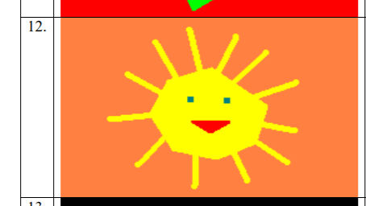

**Код програми**

|  |
| --- |
| **Main.java** |
| package application;  import java.awt.*;  import java.awt.event.ActionEvent;  import java.awt.event.ActionListener;  import javax.swing.JFrame;  import javax.swing.JPanel;  import javax.swing.Timer;  import java.lang.Math;  import java.awt.geom.*;  public class Star extends JPanel implements ActionListener {  Timer timer;    private double angle = 0;  private double xAxis;  private double yAxis;  private static int padding = 20;  private double tx = 6;  private double ty = 6;  private static double radius;  private double bigAngle = 0;  private static int windowWidth = 1080;  private static int windowHeight = 640;  private static int maxWidth;  private static int maxHeight;      private static Color bgColor = new Color(255,128,64);  private static Color eyeColor = new Color(124,188,68);  private static Color sunColor = Color.yellow;  private static Color mouthColor = Color.red;  private double starPoints[][] = {  { 4, -90 }, {117, -9 }, { 96, 62 }, { 14, 94 },  { -75, 76 }, { -119, 5 }, { -84, -61 }  };    private double mouthPoints[][] = {  { -35, 21 }, {40, 21 }, { 2, 41 }  };    private static int linePoints[][] = {  { 250, 135 }, {203, 53 },  { 300, 118 }, {275, 26 },  { 331, 128 }, {376, 42 },  { 367, 143 }, {440, 74 },  { 400, 178 }, {505, 141 },  { 424, 229 }, {502, 243 },  { 406, 261 }, {485, 312 },  { 370, 288 }, {399, 350 },  { 290, 289 }, {288, 362 },  { 226, 254 }, {166, 316 },  { 201, 209 }, {107, 218 },  { 222, 168 }, {143, 121 }  };      public static void editLinepoints()  {  for(int i = 0; i < linePoints.length; i++)  {  linePoints[i][0] -= 319;  linePoints[i][1] -= 204;  }  }    public Star() {  //renewing timer  timer = new Timer(10, this);  timer.start();  }  public void setRendering(Graphics2D g2d)  {  g2d.setRenderingHint(RenderingHints.KEY_ANTIALIASING, RenderingHints.VALUE_ANTIALIAS_ON);  g2d.setRenderingHint(RenderingHints.KEY_RENDERING, RenderingHints.VALUE_RENDER_QUALITY);  }  public void paint(Graphics g) {  radius = maxHeight / 3 - 2 * padding;    Graphics2D g2d = (Graphics2D)g;  setRendering(g2d);  g2d.setBackground(bgColor);  g2d.clearRect(0, 0, windowWidth, windowHeight);  g2d.setColor(sunColor);  DrawStroke(g2d, 14);    //move coordinate center  g2d.translate(maxWidth/2, maxHeight/2);  //move on orbit  g2d.translate(tx, ty);    //sun stroke  BasicStroke bs2 = new BasicStroke(5, BasicStroke.CAP_BUTT, BasicStroke.JOIN_MITER);  g2d.setStroke(bs2);    GeneralPath sunFigure = getPolygon(starPoints);    //calculate axis of polygon rotation  xAxis = sunFigure.getBounds2D().getMinX();  yAxis = sunFigure.getBounds2D().getMinY();    double gradX = sunFigure.getBounds2D().getMaxX();  double gradY = sunFigure.getBounds2D().getMaxY();  g2d.rotate(angle, xAxis, yAxis);      //draw sun rays  g2d.setStroke(new BasicStroke(10, BasicStroke.CAP_ROUND, BasicStroke.CAP_ROUND));  for(int i = 0; i < linePoints.length; i+=2)  g2d.drawLine(linePoints[i][0], linePoints[i][1], linePoints[i+1][0], linePoints[i+1][1]);    GradientPaint gp = new GradientPaint((int)xAxis, (int)yAxis, sunColor, (int)gradX, (int)gradY, bgColor, true);  //draw sun polygon  g2d.setPaint(gp);  g2d.fill(sunFigure);    //draw eyes  g2d.setColor(eyeColor);  g2d.fillRect(-40, -29, 10, 10);  g2d.fillRect(30, -26, 10, 10);  //draw mouth  g2d.setColor(mouthColor);  GeneralPath mouthFigure = getPolygon(mouthPoints);  g2d.fill(mouthFigure);  }    public void actionPerformed(ActionEvent e) {  bigAngle -= 0.03;  tx = Math.cos(bigAngle) * radius;  ty = Math.sin(bigAngle) * radius;  angle -= 0.01;  repaint();  }  public void DrawStroke(Graphics2D g2d, int strokeWidth)  {  BasicStroke bs1 = new BasicStroke((float)strokeWidth, BasicStroke.CAP_ROUND, BasicStroke.JOIN_ROUND);  g2d.setStroke(bs1);  g2d.drawRect(padding, padding, maxWidth - 2 * padding, maxHeight - 2 * padding);  }  public GeneralPath getPolygon(double points[][])  {  GeneralPath polygon = new GeneralPath();  polygon.moveTo(points[0][0], points[0][1]);  for (int k = 1; k < points.length; k++)  polygon.lineTo(points[k][0], points[k][1]);  polygon.closePath();  return polygon;  }    public static void main(String[] args) {  editLinepoints();  JFrame frame = new JFrame("Приклад анімації");  frame.add(new Star());  frame.setDefaultCloseOperation(JFrame.EXIT_ON_CLOSE);  frame.setSize(windowWidth, windowHeight);  frame.setResizable(false);  frame.setLocationRelativeTo(null);  frame.setVisible(true);  Dimension size = frame.getSize();  Insets insets = frame.getInsets();  maxWidth = windowWidth - insets.left - insets.right - 1;  maxHeight = windowHeight - insets.top - insets.bottom - 1;  }  } |

# **Результати роботи програми**

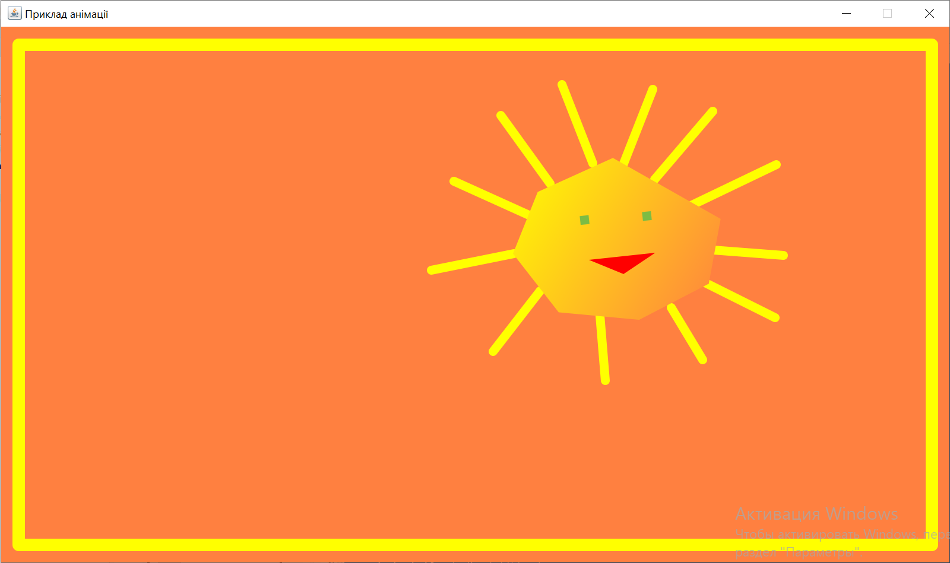

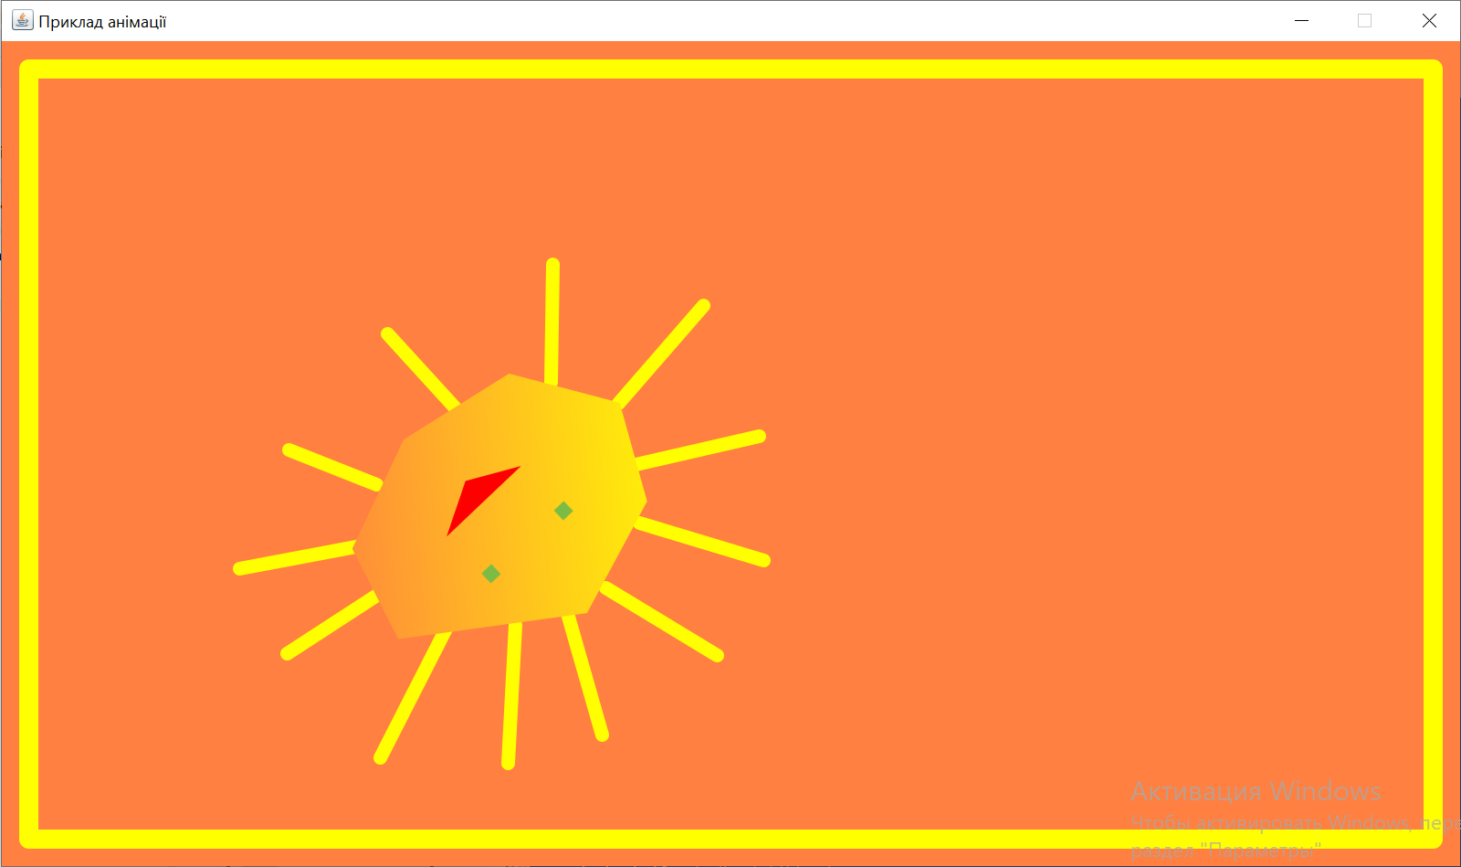Рис.1-2. Скріншоти вікна завдання

**Висновки**

Виконавши дану лабораторну роботу я ознайомився з Java2D, його методами та можливостями побудови та анімації зображень. З допомогою Java2D було намальовано декілька полігонів по точкам, рамка та градієнт, а також зображення було анімовано для руху проти часової стрілки по колу та навколо осі.